Création de rapports d'installation WPKG centralisés en environnement Scribe
Auteur : Sylvain Godmé – avril 2015 – Révision 2
Ce document est sous licence Creative Commons "Paternité-Pas d'Utilisation Commerciale-Partage des Conditions Initiales à l'Identique 3.0 France " dont les conditions sont précisées à l'adresse : http://creativecommons.org/licenses/by-nc-sa/3.0/fr/.
Ce document est basé sur un mail de Cédric Frayssinet sur la liste de diffusion scribe (http://eole.orion.education.fr/listes/arc/scribe/2013-06/msg00098.html) qui a indiqué la procédure pour produire les rapports centralisés. Je reprends ici ses indications, en les complétant et en ajoutant quelques illustrations.

Objectif
Avoir un rapport d'installation des logiciels par WPKG facile à lire avec un navigateur (fichier Compte-Rendu-AAAA-MM-JJ-HH-MM-SS.htm, en filtrant au besoin les données à afficher comme dans les illustrations suivantes :
- par station :
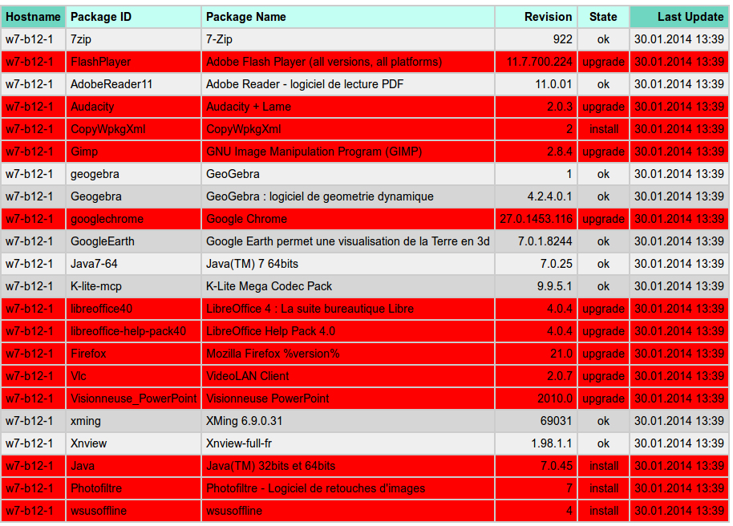
- par package (ici « Blender ») :
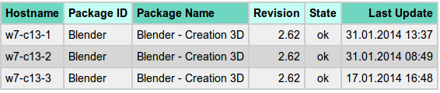
- par état (« Ok », « install », « remove », « upgrade » ; dans l'illustration suivante c'est « install » qui a été choisi) :
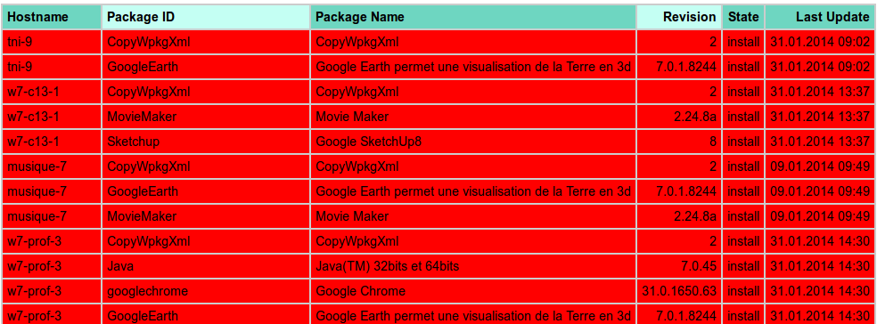
Dans ces rapports :
  - Un état (State) « Ok » signifie que le logiciel est coché dans wpkg-manage (pour le groupe de machine comprenant la station) mais est déjà présent sur le poste et qu'il n'y a rien à faire ; La ligne a un arrière plan blanc pour les lignes paires et un arrière plan gris pour les lignes impaires ;
  - Un état « install » signifie que le logiciel est coché dans wpkg-manage, mais pas encore présent sur le poste, il est donc installé ; La ligne est surlignée en rouge dans le tableau ;
Il y a une exception à cela : un package marqué comme execute=always sera affiché avec un statut « install » même s'il est déjà correctement installé. C'est le cas de « CopyWpkgXml » et de « wsusoffline » par exemple.
  - Un état « remove » signifie que le logiciel est décoché dans wpkg-manage, mais qu'il est installé sur le poste : il est donc désinstallé ; La ligne est surlignée en rouge dans le tableau ;
  - Un état « upgrade » signifie que le logiciel est coché dans wpkg-manage, qu'il est déjà installé sur le poste, mais que sa version est inférieure à celle indiquée dans le package xml : il est donc mis à jour vers la version supérieure ; La ligne est surlignée en rouge dans le tableau ;
  - Un état «downgrade» signifie que le logiciel est coché dans wpkg-manage, qu'il est déjà installé sur le poste, mais que sa version est supérieure à celle indiquée dans le package xml : il est donc mis à jour vers la version inférieure ; La ligne est surlignée en rouge dans le tableau ;
  - Un état « orphaned » : le package n'a pas sélectionné pour être traité sur une station (n'a jamais été coché dans wpkg-manage, c'est le cas de nombreux packages fournis dans le projet « wpkg-package » d'Eole, si on ne les utilise pas). La ligne est surlignée en orange dans le tableau ;
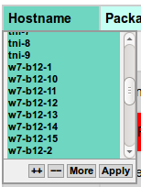
Les en-têtes de colonnes sont cliquables pour sélectionner les éléments à afficher : par exemple, en cliquant sur l'en-tête « Hostname », une fenêtre déroulante apparaît avec la liste des éléments présents dans la colonne et des boutons de contrôle pour la sélection.
En cliquant sur un élément, on le sélectionne, puis on clique sur le bouton « Apply » et seul cet élément apparaît ensuite dans le rapport. Cela permet d'extraire du rapport ce que l'on veut : afficher uniquement les informations sur un package particulier, un hôte particulier, etc.
Les boutons « ++ » et « -- » permettent respectivement de sélectionner ou dé-sélectionner toute la liste des éléments présents dans la colonne ;
Le bouton « More » permet d'afficher la liste complète des éléments présents dans la colonne.

Pré-requis
- WPKG doit être installé sur scribe (voir http://eole.orion.education.fr/oldwiki/index.php/Wpkg);
- Avoir téléchargé les packages adaptés à l'environnement eole selon les indications ici : http://eole.orion.education.fr/oldwiki/index.php/Wpkg_packages + avoir mis à jour la copie du dépôt par un git pull (depuis root/wpkg-package) + avoir copié les nouveaux fichiers dans le dossier d'installation de WPKG (depuis root/wpkg-package : rsync -Cav . /home/wpkg) + avoir téléchargé les installeurs : tout ceci est indiqué sur le wiki pré-cité;

Mise en œuvre initiale sur scribe
- En root, depuis https://dev-eole.ac-dijon.fr/projects/wpkg-package/files
On télécharge les scripts suivants :
- wpkg-rapport-2.3.sh (sur scribe 2.3)
- wpkg-rapport-2.4.sh (sur scribe 2.4)
- On le rend exécutable :
chmod +x wpkg-rapport.sh
On l'exécute :
./wpkg-rapport.sh
  - Ce script teste la présence du paquet eole-wpkg : si ce n'est pas le cas, le script s'arrête avec un message indiquant que WPKG n'est pas installé sur le serveur (voir http://eole.orion.education.fr/oldwiki/index.php/Wpkg pour l'installer). Si eole-wpkg est installé, le script poursuit son œuvre :
  - il crée un dossier « .EtatsClients » dans le dossier softwares et y met les bons droits pour que personne (sauf admin) ne puisse y accéder ;
  - il crée un dossier « rapports » dans le dossier /home/wpkg ;
  - il décompresse dans /home/wpkg/rapports/ des fichiers nécessaires à la génération des rapports. Ces fichiers viennent de la contribution d'un utilisateur de WPKG sur le site officiel WPKG (http://wpkg.org/User_contributed_software#wpkgPackageStates) : Frank Gruber alias « grubi » avec l'archive zip contenant les fichiers (ftp://ftp.gig-mbh.de/software/wpkg-package-states.zip). Le script wpkg-rapport.sh s'occupe de les récupérer et de les décompresser là où il faut.
- Lorsque WPKG s'exécute, il crée ou modifie le fichier C:\Windows\system32\wpkg.xml. Ce fichier, stocké localement sur la station contient la liste des packages installés sur le poste : il est utilisé par WPKG pour sauter les vérifications (checks dans les packages xml) pour les packages qui sont déjà installés, et éviter de relancer des installations inutiles.
Pour générer les rapports d'installation sur les différents postes, il faut d'abord faire remonter les fichiers wpkg.xml dans le dossier .EtatsClients, on utilise pour cela le package CopyWpkgXml.xml fournis avec le projet « wpkg-package » d'eole : il suffit donc de le cocher dans wpkg-manage pour tous les groupes de machines.
Remarque : CopyWpkgXml.xml est en priorité 0 (la plus basse), si vous avez donc d'autres paquets en priorité 0, il faut les augmenter pour que ce soit CopyWpkgXml.xml qui s'exécute en tout dernier (rappel : dans wpkg-manage, le dernier de la liste est la priorité la plus faible) : ceci permet de s'assurer que toutes les actions (install, remove, upgrade...) réalisées par WPKG ont eu lieu avant la copie du fichier C:\Windows\system32\wpkg.xml qui contiendra donc tout le nécessaire pour être analysé pour un futur rapport en adéquation avec la réalité de l'état des packages sur le poste.
Ainsi, à la fin de l'exécution de WPKG, le fichier C:\Windows\system32\wpkg.xml de la station est copié sur le serveur dans /home/wpkg/softwares/.EtatsClients sous le nom NOM_MACHINE.xml.
Tous les fichiers NOM_MACHINE.xml seront parcourus et analysés pour générer le rapport attendu.

Génération du rapport
Le rapport se génère à la demande en cliquant sur « Création du rapport WPKG.bat », contenu dans le dossier u:\ wpkg\rapports. Ce rapport au format HTML se créera dans le dossier « wpkg\rapports » et s'ouvrira automatiquement avec le navigateur par défaut à l'issue de l'exécution du script.
On peut créer un raccourci pointant vers « Création du rapport WPKG.bat » et le mettre sur le bureau DomainAdmins des différents groupes de machines.
La génération du rapport peut durer plusieurs minutes.
On peut aussi retrouver le rapport et l'ouvrir ultérieurement depuis u:\ wpkg\rapports ; les différents rapports ont un nom comprenant un horodatage AAAA-MM-JJ-HH-MM-SS.

Modifications de couleurs pour les états des packages dans le rapport
On aura remarqué sur les illustrations de rapports au début de ce document, que les lignes correspondants à des états de package « install », « upgrade », « downgrade » et « remove » ont une même couleur d'arrière plan qui ne permet pas de les distinguer facilement si tous les états sont affichés (évidemment il suffirait de cliquer sur l'en-tête de colonne « State » pour sélectionner l'état que l'on souhaiterai afficher seul afin de filtrer l'affichage en conséquence).
Néanmoins, si on souhaite garder l'affichage de tous les états, il est possible de modifier les styles dans le fichier dynamicReport.htm (dans /home/wpkg/rapports) en remplaçant les valeurs :

tr.pkgStateUpgrade { background-color:red; }
tr.pkgStateDowngrade { background-color:red; }
tr.pkgStateRemove { background-color:red; }
tr.pkgStateInstall { background-color:red; }
par :
tr.pkgStateUpgrade { background-color:#25E4FB; }
tr.pkgStateDowngrade { background-color:yellow; }
tr.pkgStateRemove { background-color:red; }
tr.pkgStateInstall { background-color:#27D727; }
Ce qui donnera les couleurs d'arrière plan suivantes pour les différents états des packages :
« install », « remove » (inchangé), « upgrade », « downgrade », « orphaned » (inchangé), « ok » (inchangé).
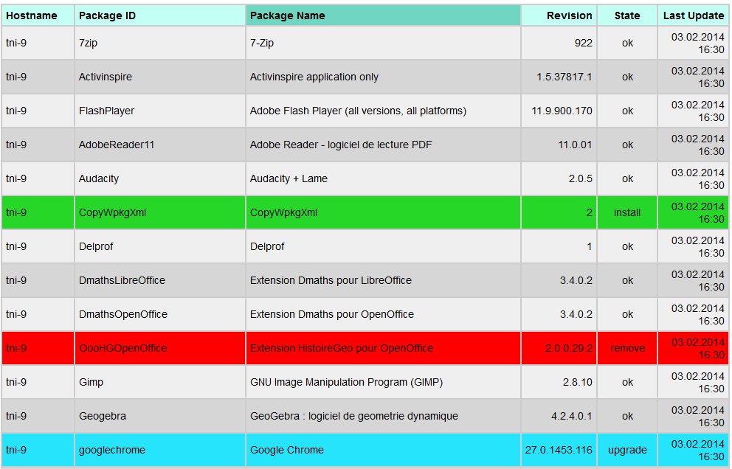
C'est quand même plus facile à distinguer que si tout est rouge, non ?

